1.Parkoviště u ZŠ T. Brzkové

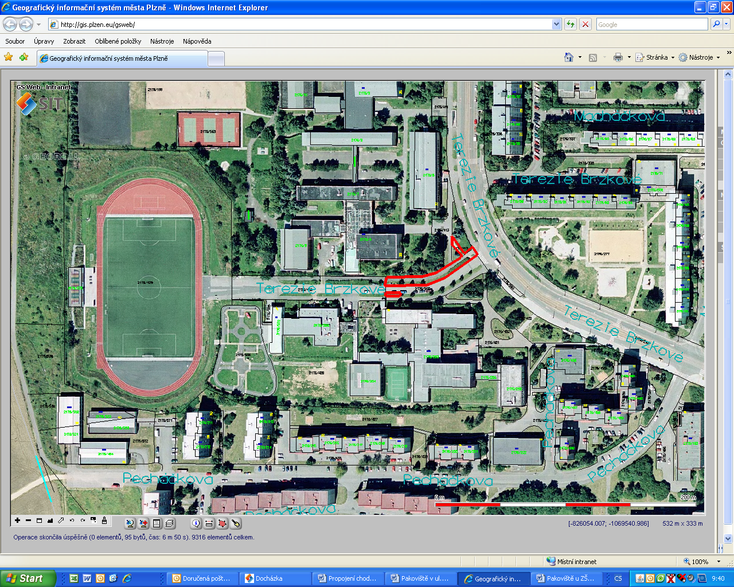

Akce | Investiční akce zařazené  do jmenovitého plánu
Lokalita | Mezi 33.ZŠ a 15. ZŠ  v Zad. Skvrňanech
Územní rozhodnutí | vydáno
Stavební povolení | vydáno 20.8.2009 (p.m.15.9.2009) - v realizaci
Plocha záborů cca v m² | 1 600
Předpokládané náklady v tis.Kč | 5 795
Cíl | 20 + 2 ZTP šikmých park. stání + 9 podélných parkovacích stání + VO

